目录

P1 1.什么是循环依赖? 2

P2 2.什么是单例池，什么是一级缓存? 2

P3 3.什么是二级缓存，它的作用是什么? 2

P4 4.什么是三级缓存，它的作用是什么? 2

P5 5.为什么Spring一定要用三级缓存来解决循环依... 2

P6 6.三级缓存解决循环依赖的底层源码分析 2

P7 7.Spring AOP的底层原理分析 2

P8 8.有哪些情况下的循环依赖是Spring解决不了的? 2

P9 9.为什么@Lazy注解可以用来解决循环依赖? 2

P10 10.Spring之Bean的生命周期步骤详解 3

# P1 1.什么是循环依赖?

## a.Bean对象怎么创建出来的

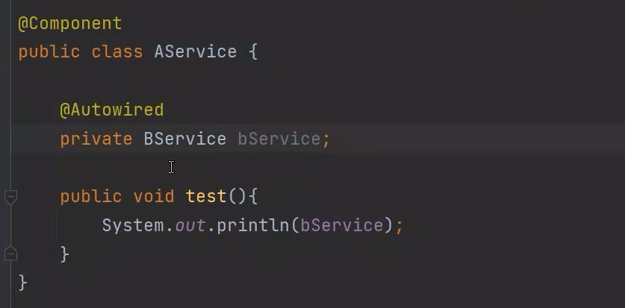



## b.循环依赖

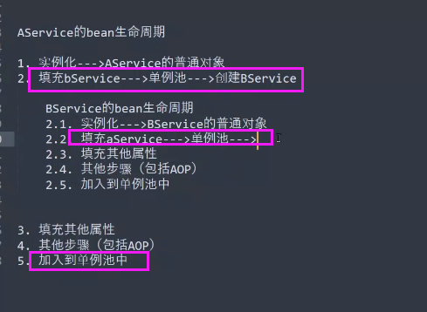

# P2 2.什么是单例池，什么是一级缓存?

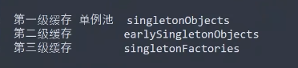

一级缓存，经历过完整bean的生命周期的单例对象。

二级缓存，早期的，在出现循环依赖的情况，自己还没创建完的，担必须给其他bean用的单例bean.

三级缓存，打破循环,同时判断是否需要AOP

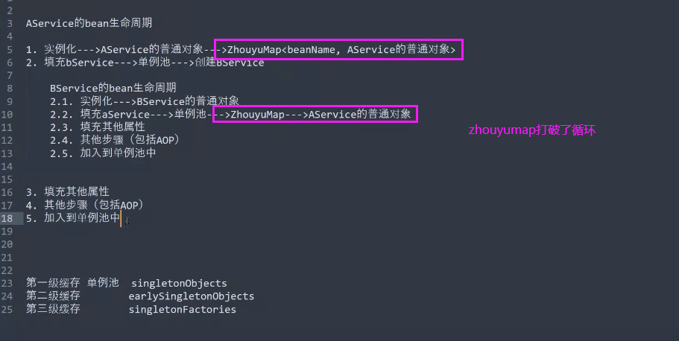

## c.AOP

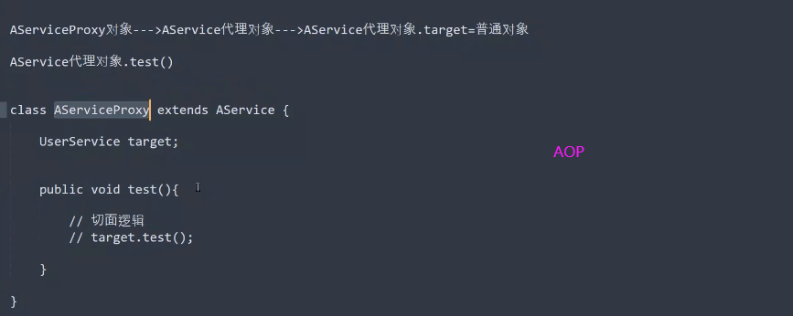

## d.AOP产生的代理对象放入单例池

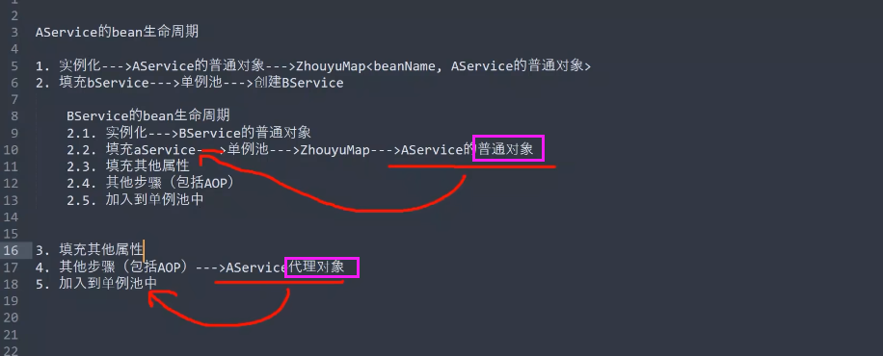

# P3 3.什么是二级缓存，它的作用是什么?

## E.提前AOP，并判断是否进行AOP

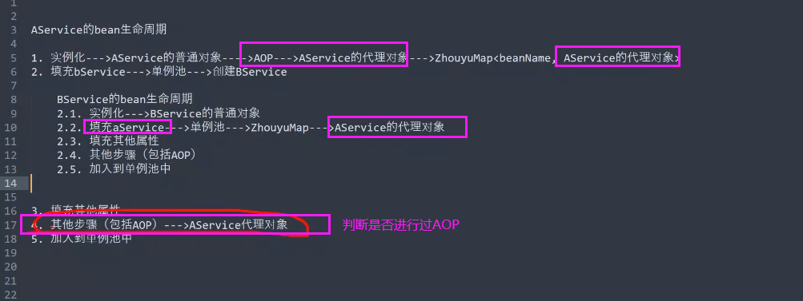

## f.判断是否是循环依赖

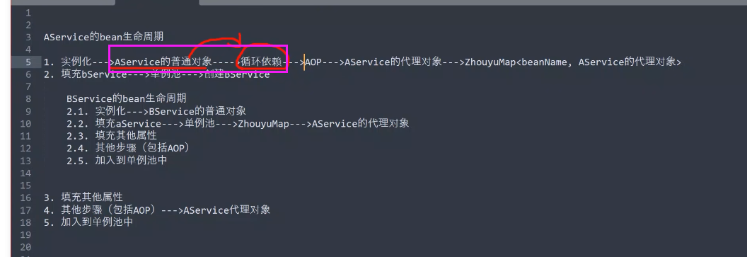

G．怎么发现是循环依赖

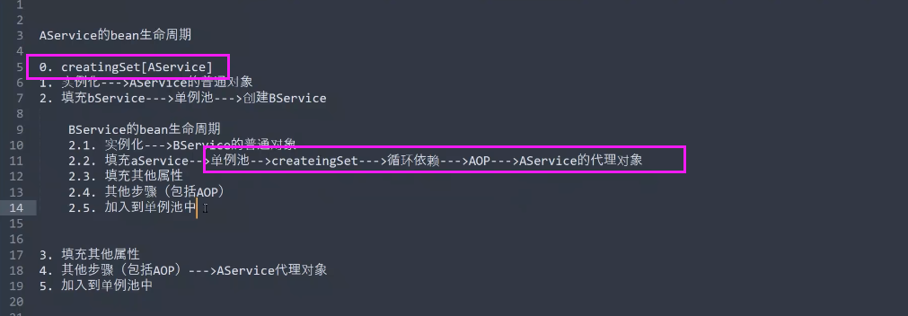

## H. bean不是单例

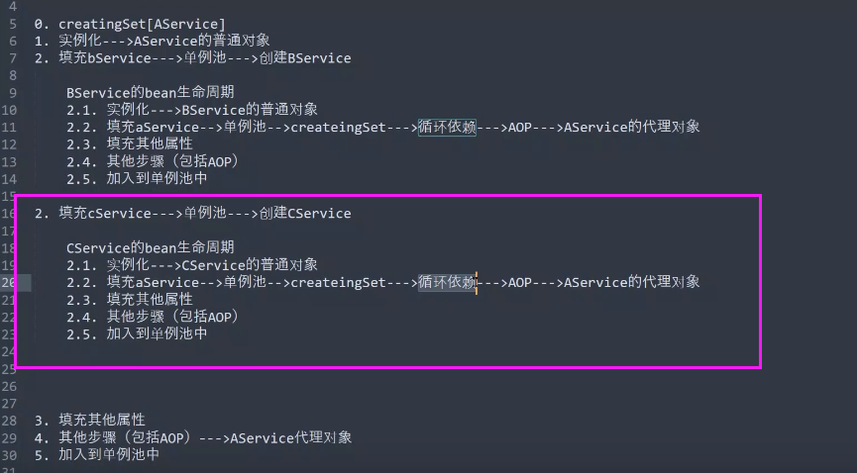

## I. 尝试放入单例池

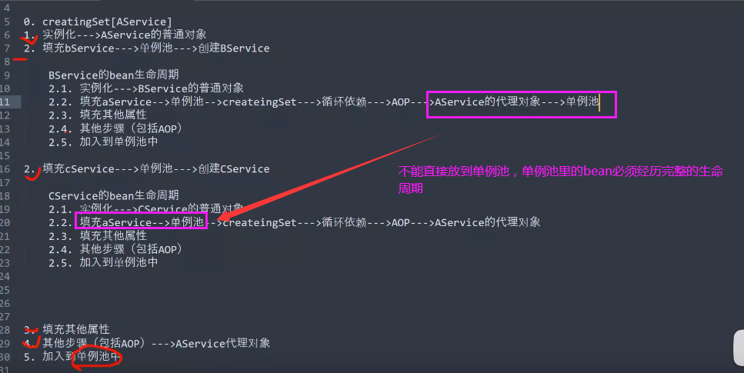

## J．二级缓存（二级缓存里的对象还没创建完）

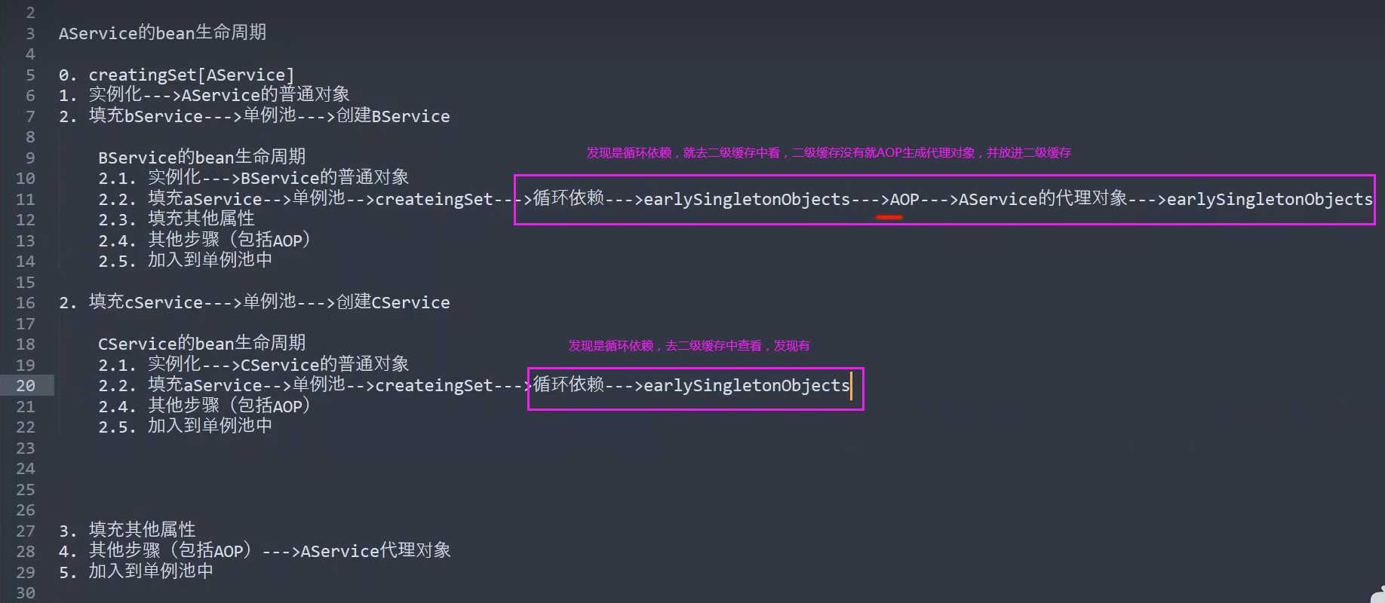

## K,打破循环

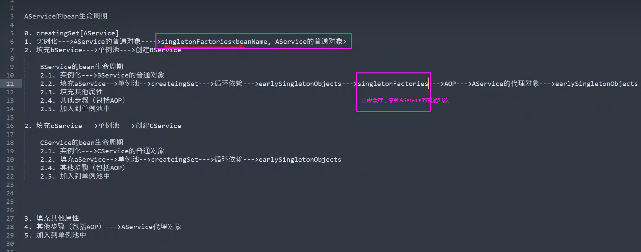

## L.如果不需要AOP,lamd表达式判断是否需要AOP

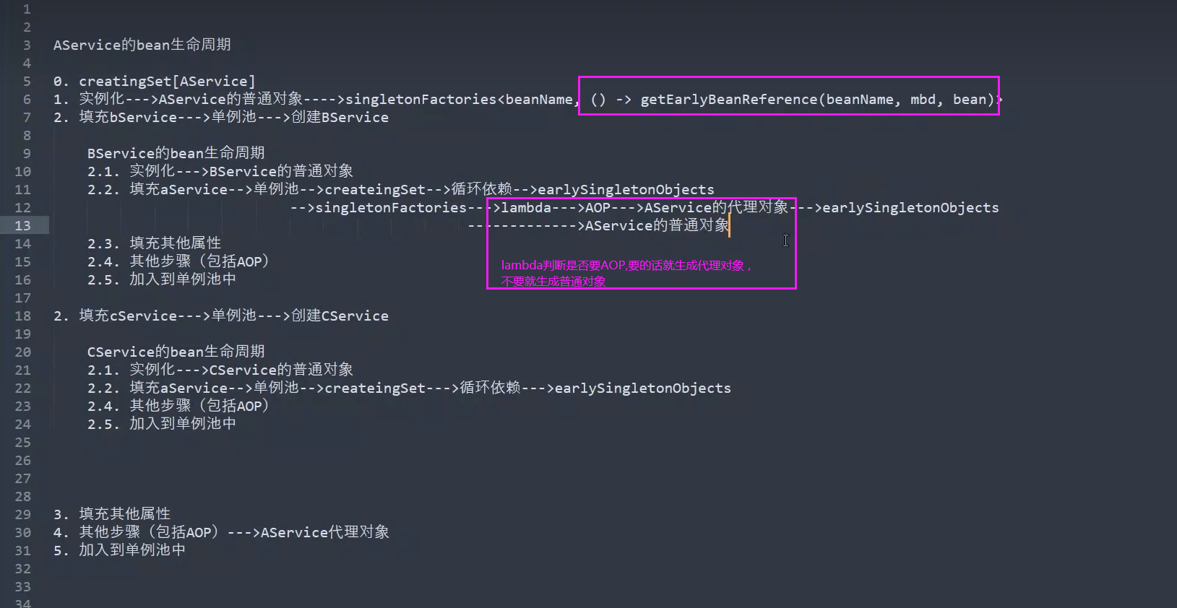

## M将代理对象放到单利池

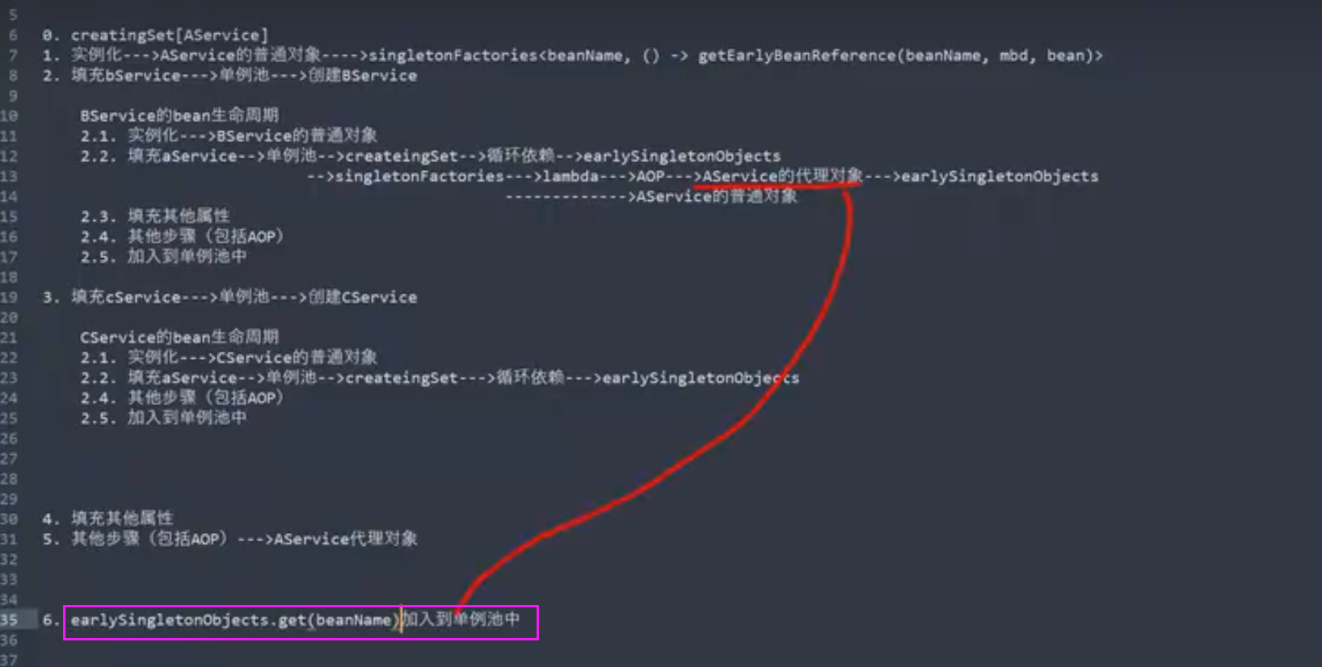

# P4 4.什么是三级缓存，它的作用是什么?

# P5 5.为什么Spring一定要用三级缓存来解决循环依...

# P6 6.三级缓存解决循环依赖的底层源码分析

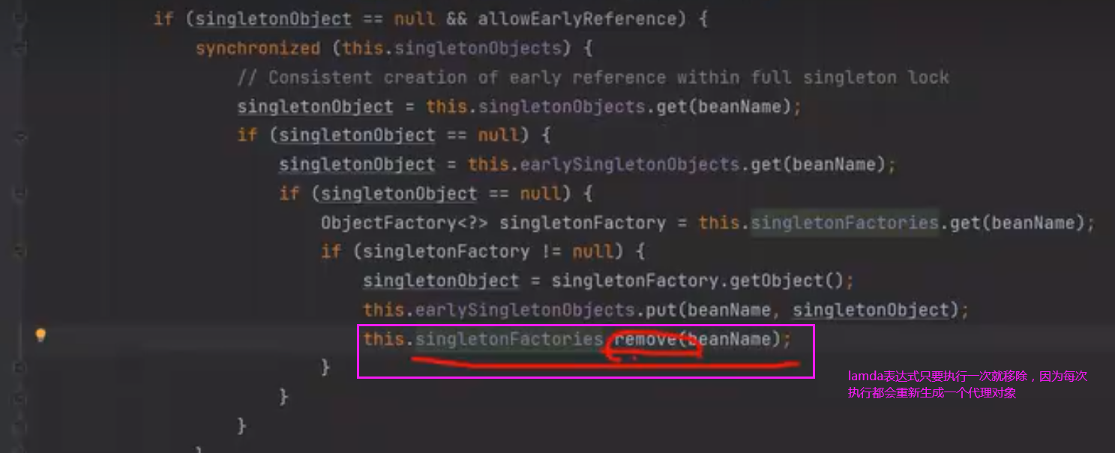

会不会有多线程同时执行lamda表达式，不会，因为有锁

# P7 7.Spring AOP的底层原理分析

## N判断是否进行过AOP

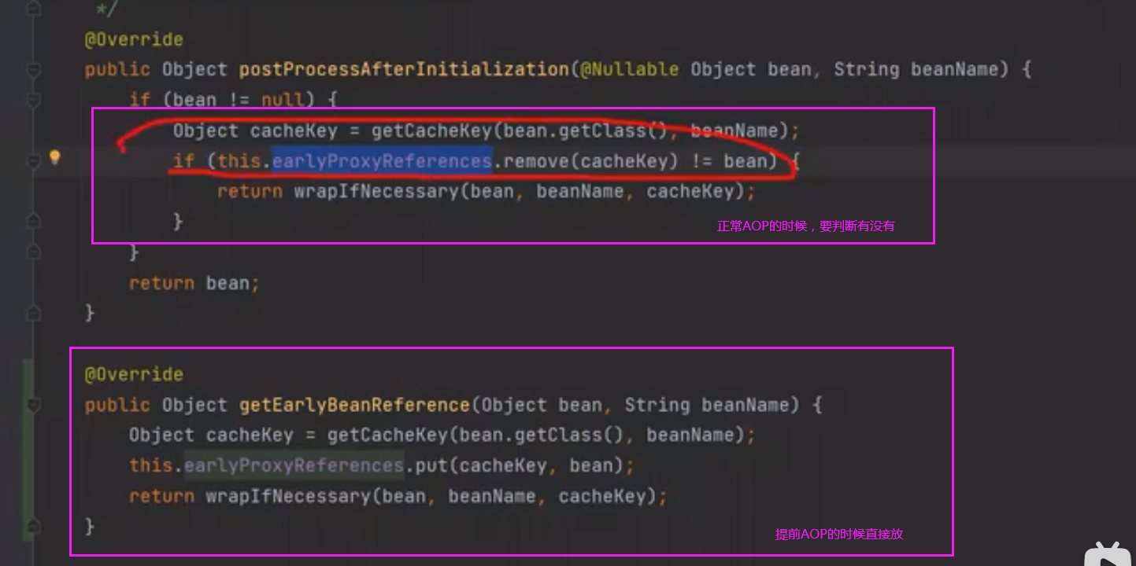

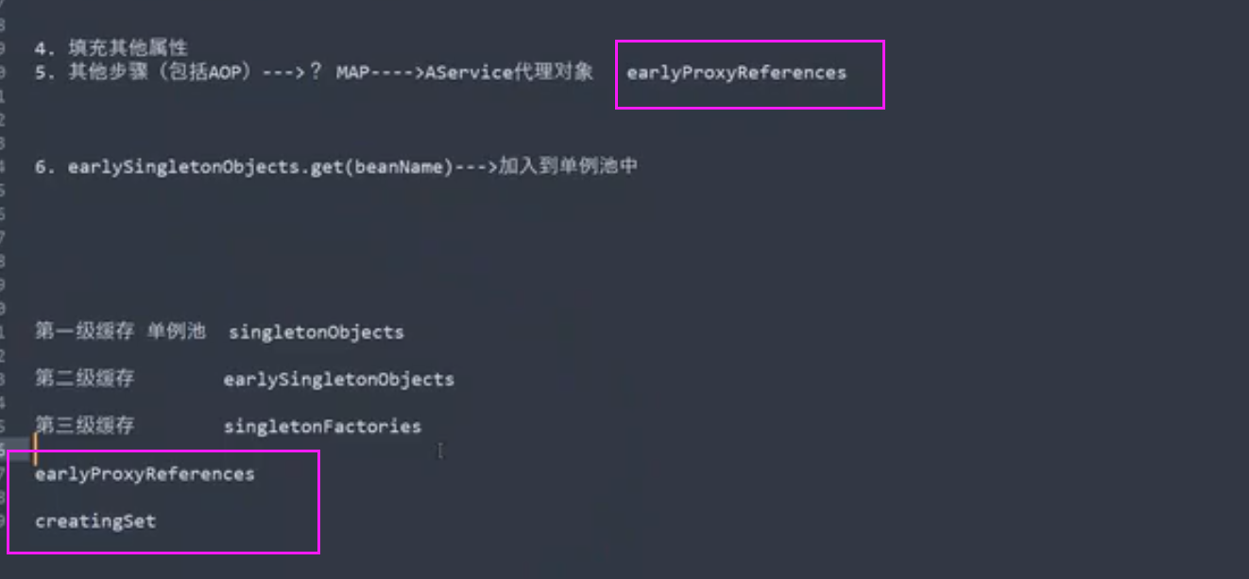

# P8 8.有哪些情况下的循环依赖是Spring解决不了的?

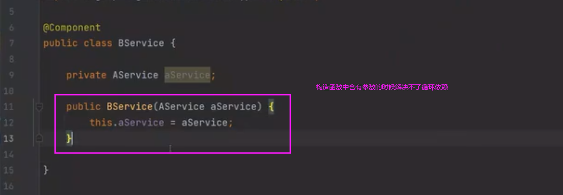

实例化的时候就出现循环依赖，这种循环无法打破。因为对象都生成不出来，怎么放缓存

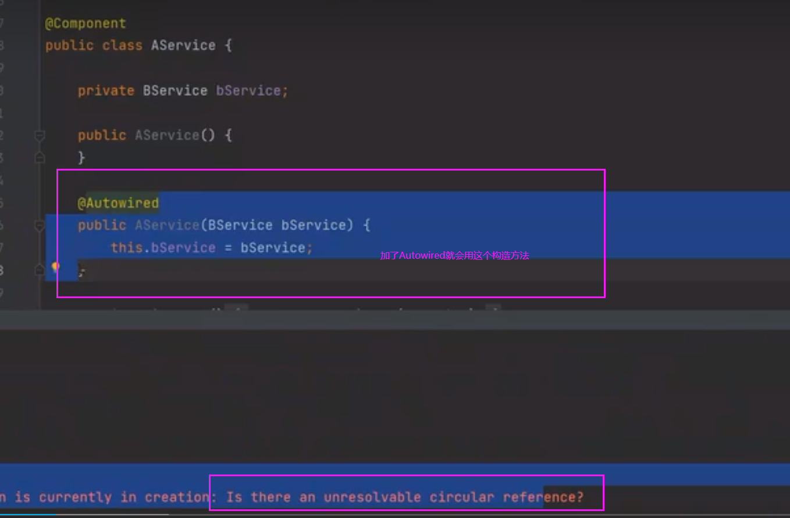

# P9 9.为什么@Lazy注解可以用来解决循环依赖?

调构造方法时，发现有Lazy，就生成bservice的一个代理对象。这样就不会出现循环。最后执行的时候，是找到代理对象的方法，该方法会从Spirng容器中找Bservice真正所对应的Bean对象。

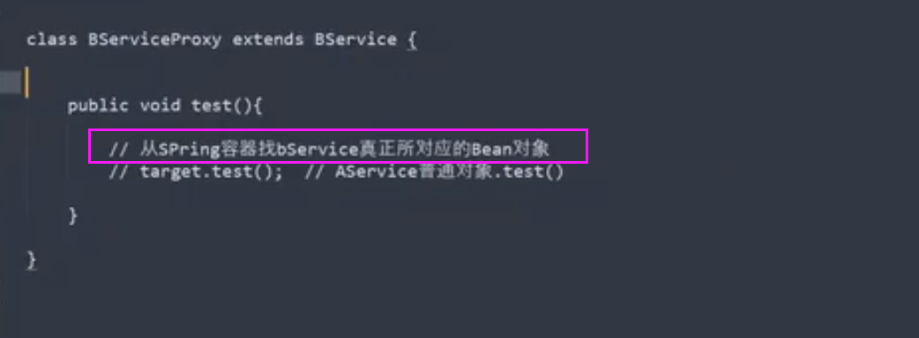

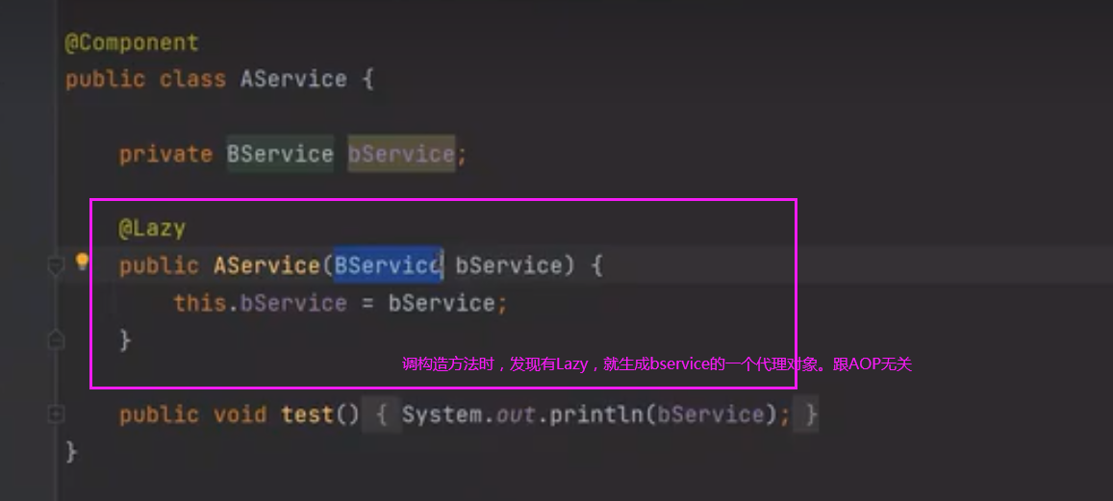

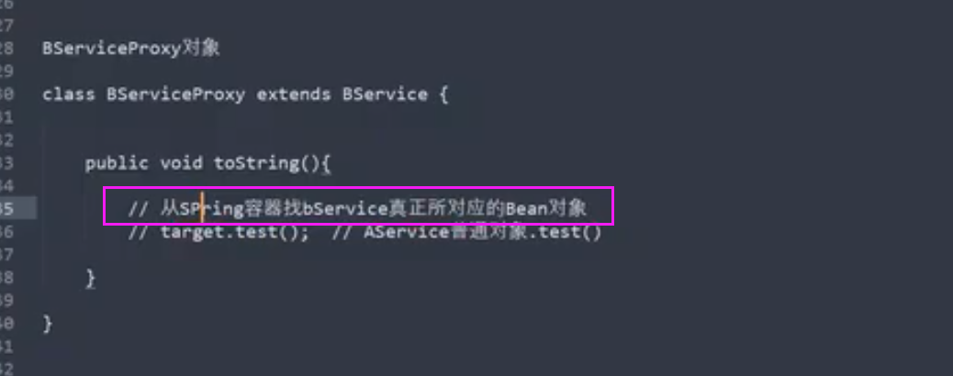

# P10 10.Spring之Bean的生命周期步骤详解

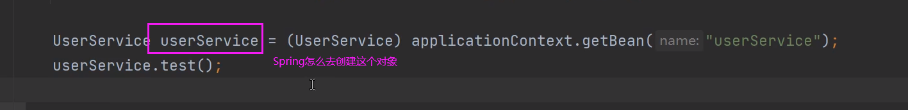

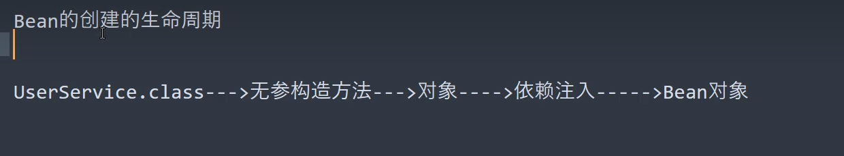

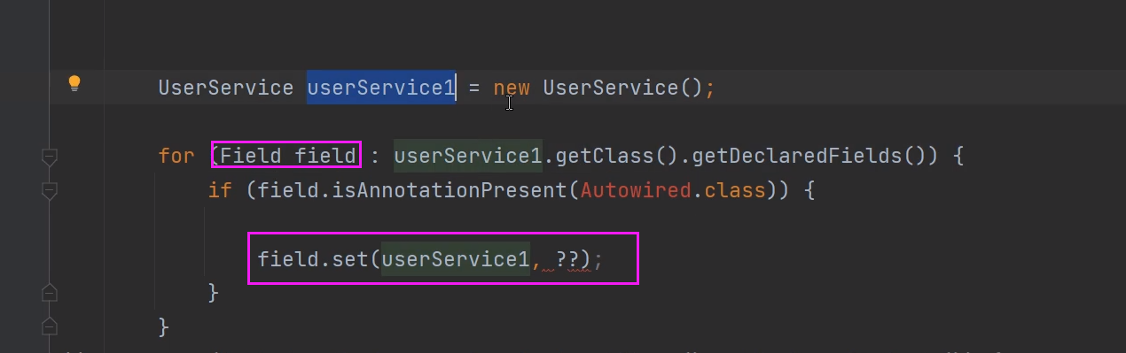

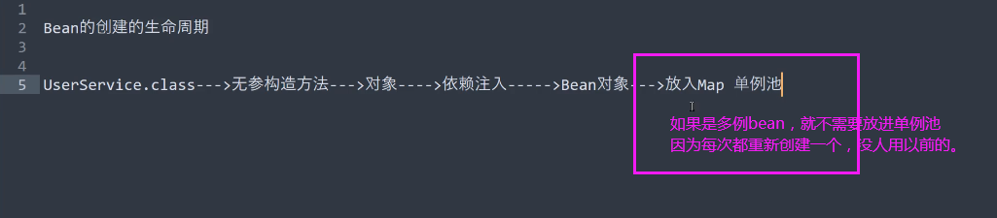

## 初始化前调用

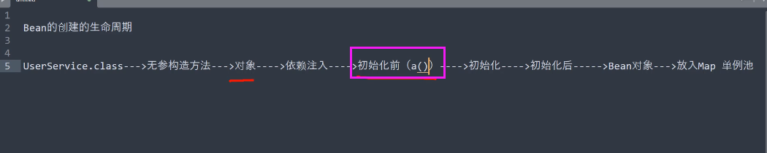

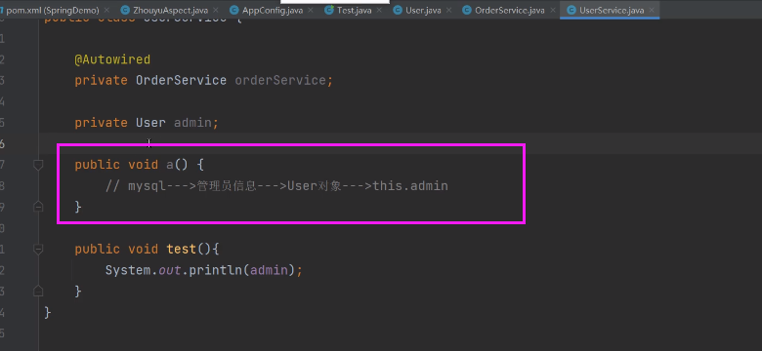

## 初始化前要加指定方法，就要加个帽子！PostConstruct

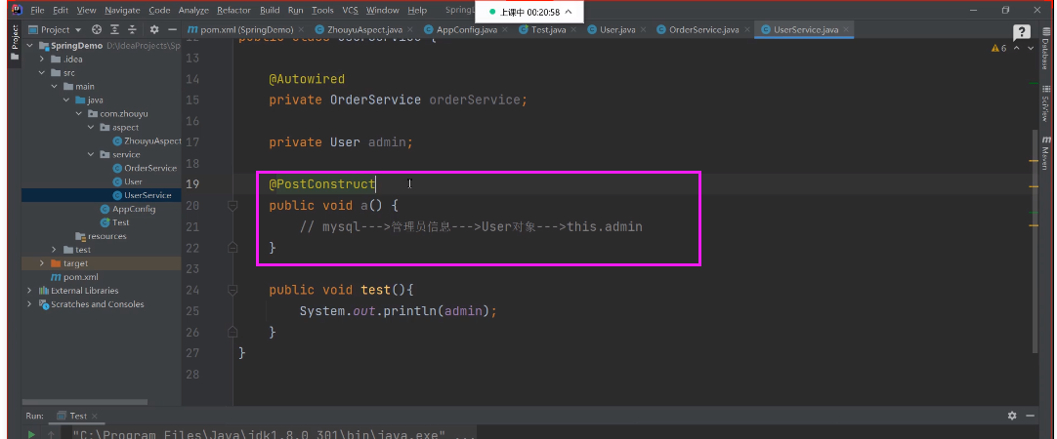

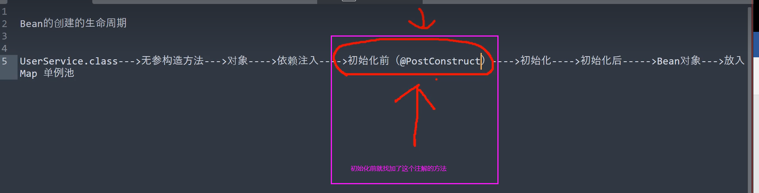

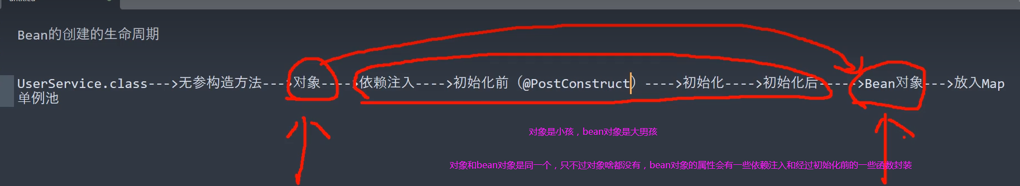

## 初始化（实现接口，逻辑上是判断是否实现某个接口）

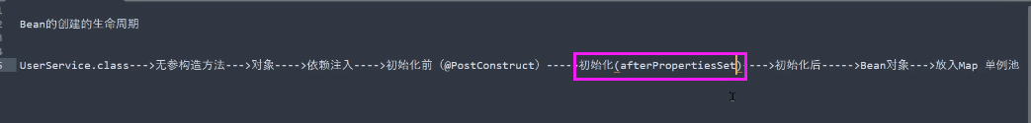

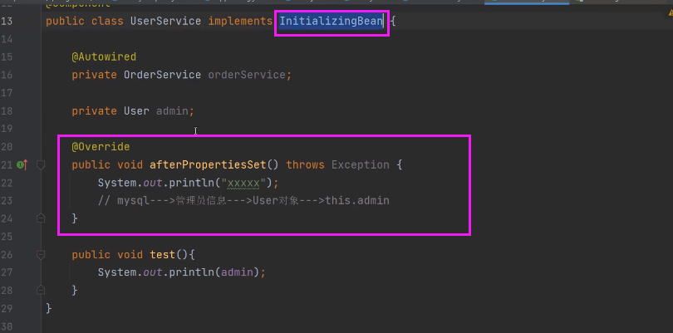

### 初始化中实现源码

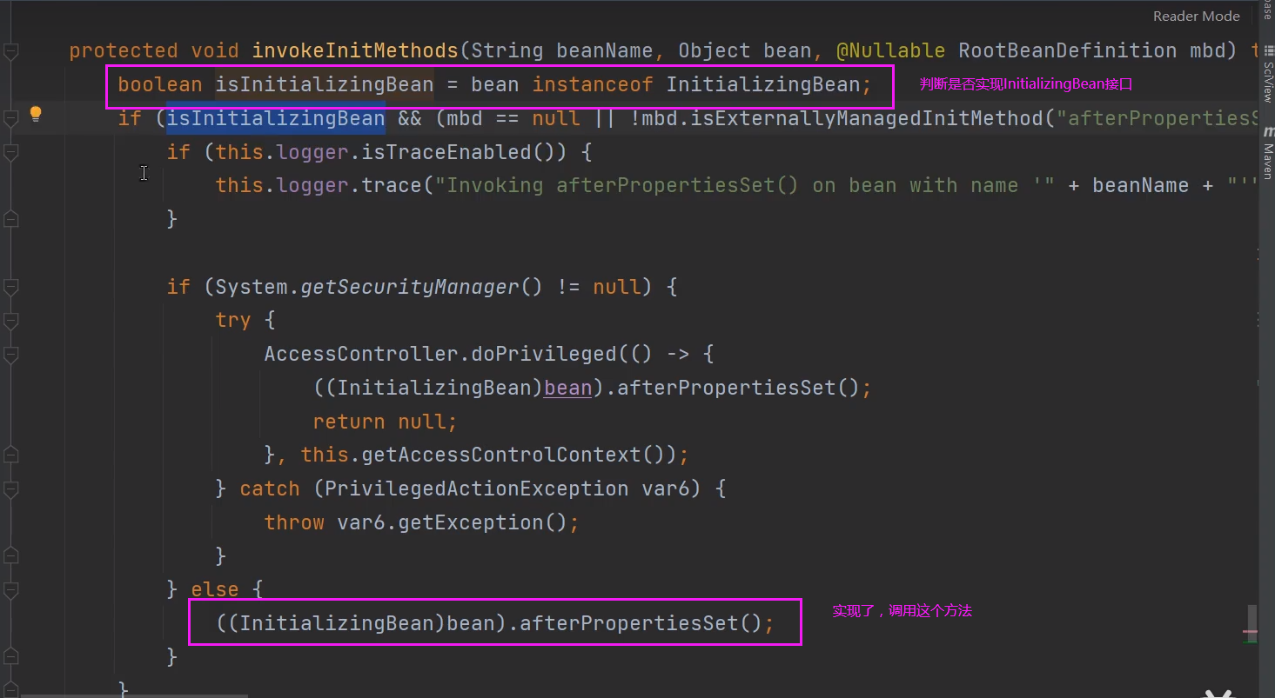

## 什么时候用无参构造方法，什么时候用有参构造方法，加了@Autowired表示默认

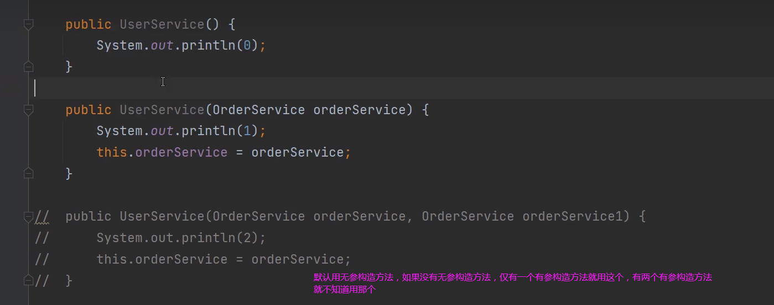

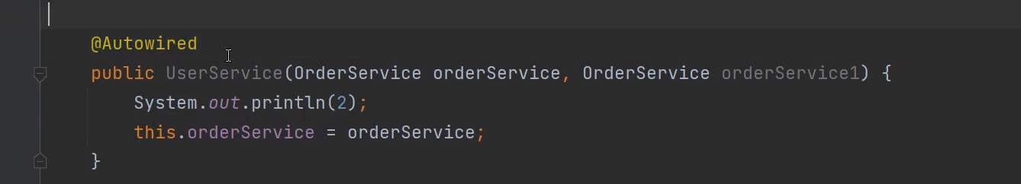

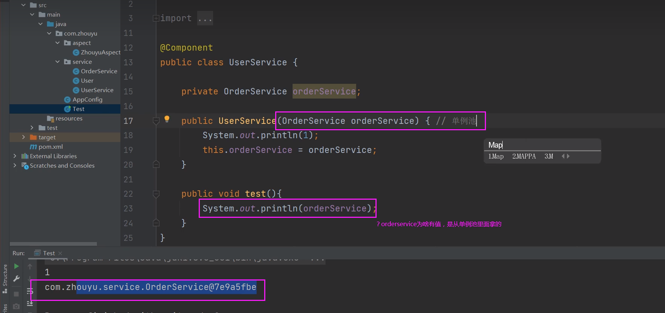

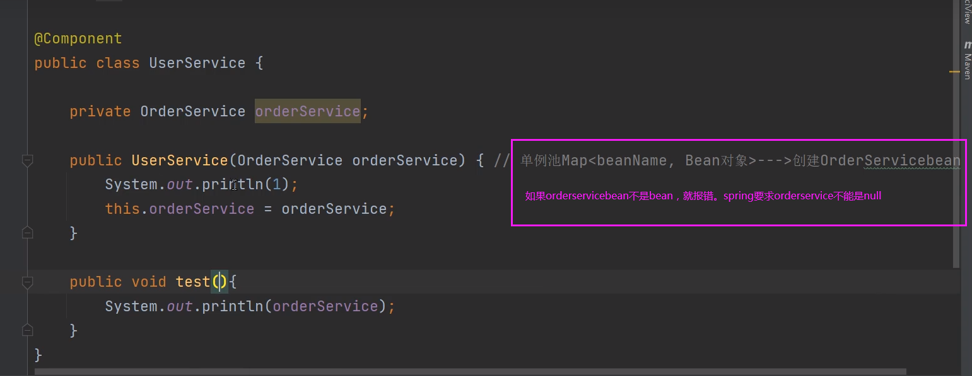

**最终bean的创建生命周期**